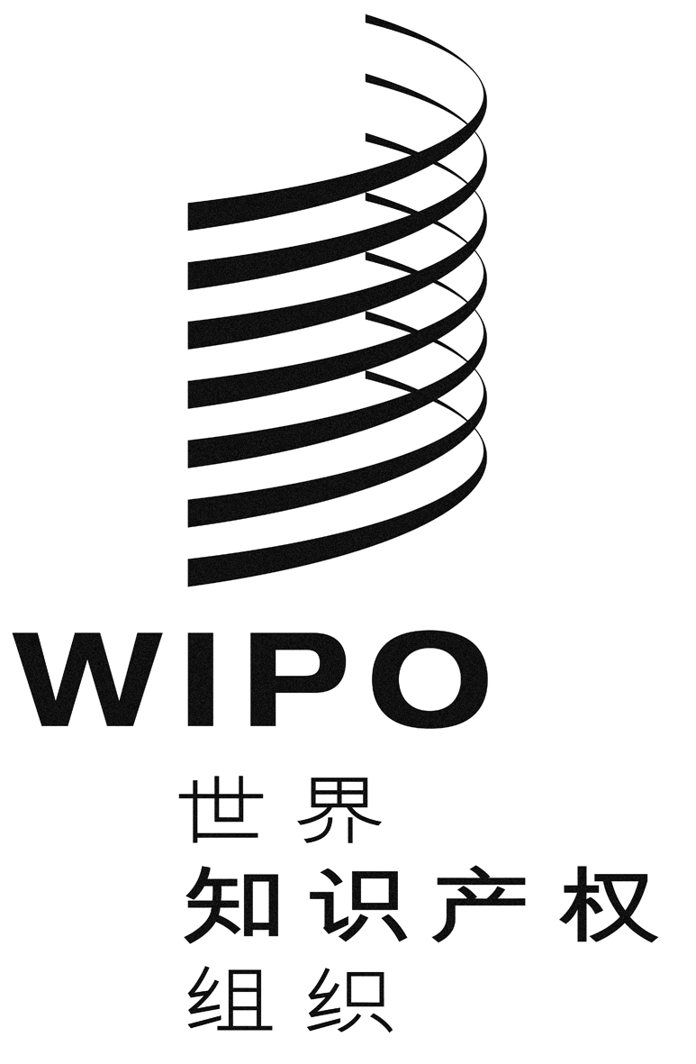
C

WO/PBC/15/17
原文：英文
日期：2010年6月30日
计划和预算委员会

第十五届会议
2010年9月1日至3日，日内瓦

关于落实全面的一体化企业资源规划(ERP)系统的方案
秘书处编拟
- WIPO的主要目标是通过建立兼顾各方利益的有效知识产权制度，弘扬创新与创造，促进各国的经济、社会和文化发展。本组织能否成功实现其各项战略成果，关键是要确保它始终是一个灵敏度和效率越来越高的组织，有能力在知识产权问题上发挥全球领导作用。
- 为做到灵敏和高效，WIPO必须确保“在其自身和成员国、客户和关键利益攸关者之间建立敏感的交流关系”(战略目标八)，确保建立“一套有效的行政和管理支助结构”(战略目标九)使各项计划能够交付成果。这意味着：
    - 确保向成员国和所有利益攸关者提供更好的服务；
    - 把成果放在计划规划和管理的核心位置；
    - 有效管理人力资源和财政资源；
    - 向各项计划提供可靠的业务支助；最重要的是，
    - 保证效率、透明和问责。
- WIPO的中期战略计划(MTSP)(正在与成员国磋商)列出了多项将加强本组织的服务导向、效率、透明和问责制的关键战略。一套全面的ERP系统将提供下列工具，为这些战略提供支持：
  - 让成员国和所有有关各方能够看见效绩和资源利用信息：透明
  - 加强资源使用和经过规划并经成员国核准的成果之间的关联：问责
  - 可以依据本组织的问责制框架对各项职责和责任进行清楚定义，规定适当权限：问责
  - 在源头一次性获取数据，供下游程序使用：效率
  - 优化交易和数据的处理：效率
  - 从单一可靠来源及时提供准确数据与信息：透明与效率
  - 遵守各项内部控制、数据安全、保密和审计线索要求：问责
  - 汇总客户信息，改进客户服务：面向服务
- 落实这样一套ERP系统，因此被正确地认定为战略调整计划(SRP)的一项关键倡议，是实现多项SRP成果的关键途径。SRP是2008年10月总干事为解决本组织所面对的重大内部和外部挑战而启动的。其思想是给本组织的文化和价值赋予新的重点，提高各项业务程序的效率，让本组织的各项计划、结构和资源与九项战略目标更加一致。其重点是建立将有助于WIPO完成各项计划和实现战略目标的四项核心价值：面向客户提供服务，团结一致，成果问责制，以及对环境、社会和善政负责(见示意图一)。
示意图一
战略调整计划支持下的WIPO目标与计划

- 落实ERP系统，将有助于WIPO建立各种工具、程序和一体化环境，为核心价值提供支持。具体而言，它将让本组织上上下下的管理者加强力量，手中握有完善客户服务、效绩管理和资源管理所需的信息。它还将大大提高行政和管理部门通过提升服务水平、提高生产率而对各实质业务部门的工作创造条件、给予支持的能力。
- 2003年，在得到成员国批准落实解决本组织财务和预算报告需求的AIMS项目之后，WIPO开始了ERP系统的分阶段部署。AIMS项目按时完成，未出现预算超支，系统自2004年迄今一直在得到有效使用。2008年12月，为做到完全符合《财务条例与细则》(FRR)和国际公共部门会计标准(IPSAS)，成员国批准采用采购与资产管理模块。该系统按计划于2010年1月投入实用，未超出核准预算。WIPO是少数几个将完全准备做到符合IPSAS的联合国组织之一。
- 分阶段的办法(相对于“大爆炸”式的办法)使这些项目的落实便于管理和取得成功。WIPO从这些项目中总结了一些重要经验，其中最重要的是高级管理层的坚持和领导、一个有利的组织结构，以及一个得到完善定义的责任、问责和权力分配框架。
- WIPO现在已经建立了一个统一的行政与管理部门，由一名助理总干事领导。此外，总干事依照高级管理团队共同负责的原则建立了一套SRP治理和管理结构。公共和私营部门许多组织的经验证明，拥有一套得到高级管理层支持的组织和治理结构，是ERP系统落实获得成功最关键的因素之一。
- 前两个项目(AIMS和FRR-IPSAS)的落实，使WIPO具备了一套ERP系统的基础，并解决了财务、预算、差旅、采购和资产管理功能等核心业务需求。但是，如示意图二(WIPO现有解决方案示意图)所示，功能上仍存在重大差距。此外，现在ERP和旧系统解决方案并存，整合度仍然很低。WIPO现用的薪资系统运行已超过十年，在跟上业务需求方面非常吃力，维护起来越来越难。替换该系统已成为首要重点。ERP系统的全部效益只有在系统在全组织以一体化的方式得到利用时才能实现。
示意图二
WIPO现有解决方案示意图

- WIPO现提出以清楚的项目组合总体构想和一个一体化的资源管理框架为基础，通过一套项目组合来落实全面的ERP系统，以解决这些差距和迫切需求。项目组合总体构想将确定提供管理和行政服务的未来方向。它将为项目组合中的各个功能领域提供指南。这种落实方式将确保我们覆盖WIPO现有解决方案示意图中存在的(行政和管理系统上的)关键功能差距，包括人力资源管理与开发、规划和预算编制以及企业效绩管理。由于ERP系统将作为计划、财务和效绩数据的中心数据库，在制定该构想和ERP项目组合计划时将认真考虑本组织成员国、利益攸关者和客户的信息需求。这种信息需求的一个重要例子就是提供关于本组织发展活动、包括发展议程各项目的全面、准确的信息和报告。如果这样认识信息和报告需求，可能有必要对目前部署的各种系统和工具进行修改——本方案已为这些修改和增强留出可能性。
- 部署的新功能将与现有系统(财务、预算报告、采购、差旅和资产管理)完全整合。ERP系统还将提供汇总客户信息、改进客户服务的工具。下文示意图三是WIPO未来一体化解决方案的示意图。
示意图三
WIPO未来一体化解决方案示意图

- 拟议的办法尽管争取做到全面落实，但仍然保持谨慎，在定义各项目时做到时间上分阶段，范围上可管理。它包括进行全面的一体化设计，为将通过每个项目部署的功能和业务能力提供一个依据。这样能保证向项目组合总体构想连贯有序地实现进展。分阶段的办法还让秘书处有机会建立管理检查点，对进度进行审查，并在适当考虑可能对项目落实产生影响的内外部因素之后，再次投入到未来阶段中去。所提出的落实办法通过强有力的项目组合治理和采用ERP落实最佳做法来处理与ERP项目有关的关键风险。
- 按方案落实项目组合，WIPO的ERP项目所覆盖的范围将在五年内逐步演进，如示意图四所示。
示意图四
WIPO ERP解决方案的演进
- 落实ERP系统的主要效益可总结为：(i) WIPO的行政、管理和客户服务核心功能实现现代化；(ii) 提高生产率；以及(iii) 能够向成员国和管理层更好地提供效绩信息和资源利用信息。
- 落实项目组合的总概算费用约为2,500万瑞郎，为期五年。概算费用包括应用托管、软件采购、项目人事、用户替岗资源、外部执行伙伴费用、培训、通信及其他费用。随着各系统/模块得到部署，投入运行，用于维护和系统运行的经常性费用将作为经常预算的一部分纳入各期计划和预算案中。
- 本文件附件题为“关于落实全面的一体化企业资源规划(ERP)系统的方案”，更详细地介绍了背景、预期效益、范围、成果、方法的要点、阶段划分和暂定时间表、项目组织和治理、成本概算和报告机制。在编写该方案时，秘书处考虑了逐岗位评估、WIPO审计委员会和外聘审计员的建议。还彻底审查和考虑了WIPO内部以往项目的经验，以及其他联合国组织和国际组织的经验。

17. 请计划和预算委员会建议WIPO成员国大会：
(i) 批准本文件附件中所载的ERP项目落实方案；并
(ii) 批准按本文件第15段以及本文件附件第24段所述，为此目的从储备金中拨用2,500万瑞郎，根据项目组合的计划和进展在预计落实期间备有以供使用。

[后接附件]

